考生操作指南

一、考前准备...................................................................................................................1
1. 硬件准备.......................................................................................................................................... 1
2. 软件准备.......................................................................................................................................... 1
3. 考试环境.......................................................................................................................................... 1
二、考试操作指引.............................................................................................................1
1. 准考证查看.......................................................................................................................................1
2. 进入考试系统..................................................................................................................................3
3. 身份识别.......................................................................................................................................... 4
4. 双监控操作...................................................................................................................................... 4
5. 完成信息确认................................................................................................................................. 7
6. 正式进入考试.................................................................................................................................. 7
7. 手机监控意外中断...................................................................................................................... 11

一、考前准备
1. 硬件准备
1) 考试设备：考生须准备笔记本电脑或台式机（不支持移动设备作答，台式机须外接摄像头、麦克风及扬声器），推荐使用Windows系统，确保考试用电脑的摄像头、麦克风及扬声器等可以正常使用，保持电量充足、持续。
2) 监考设备：智能手机（已安装微信，建议微信更新至最新版）。
3) 手机支架：方便第二视角监控的摆放（如无手机支架，需准备支撑手机
的物品）。
2. 软件准备
1) 确保电脑已安装 chrome 或 360 极速浏览器，参加正式考试时使用上述浏览器之一登录考试系统。
2) 请确保手机已安装微信，建议微信更新至最新版。
3）开始面试前清除所有后台应用，考试期间退出其他占用视频、音频的软件。
3. 考试环境
考试要求 100M 以上宽带，实际上行速度需达到 100M/s。
考试对考生网速要求较高，建议将手机监控调整为4G/5G网络，与电脑端作答分开两个网络环境，提前做好网络带宽和稳定性测试，确保考试期间网络运行稳定。
二、考试操作指引
1.准考证查看
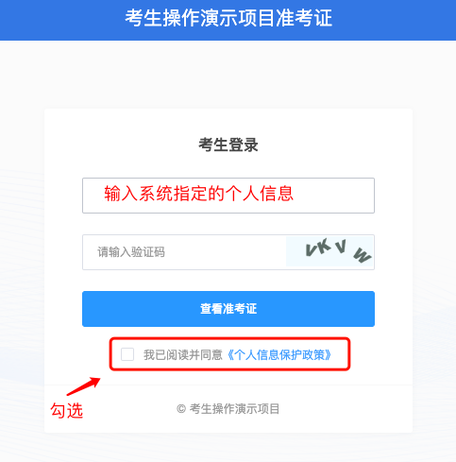
收到面试通知后按要求输入个人信息和验证码后，勾选相关协议，点击【查看准考证】。

首次登录（如下图所示），先点击“进入模拟考试” ，模拟考试完，点击右上角“查看准考证”。
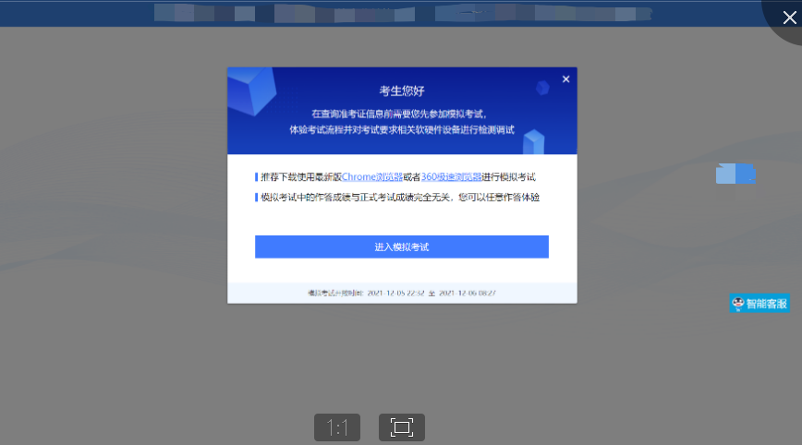

考生进入查看准考证界面，须在“考生确认”处进行情况确认，选择“我确认参加”或“我确认放弃”。如点击“我确认放弃”，则被视为放弃考试。
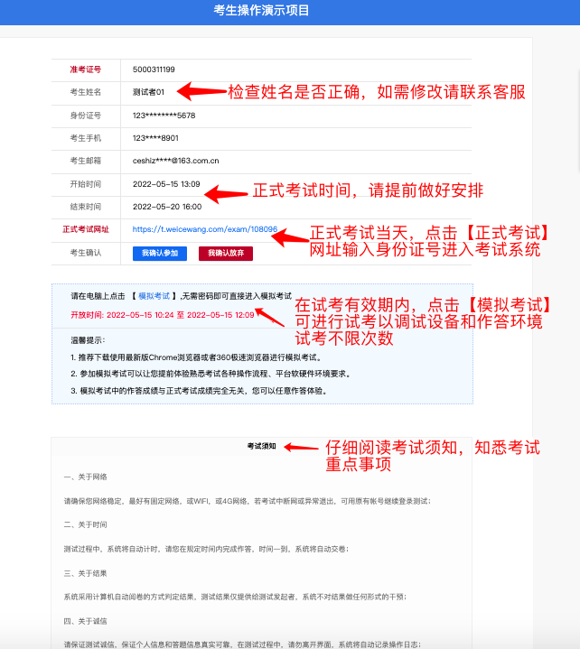

模拟测试阶段：
点击准考证界面的【模拟考试】按钮，进行硬件设备、软件和考试环境测试并熟悉考试系统操作。【模拟考试】不限次数，您可在开放时段重复测试。如有问题，可联系客服热线，由客服人员协助您解决。
模拟试考时间：见面试通知
正式考试阶段：正式考试当天，点击准考证界面的正式考试网址链接，登录考试系统。
2.进入考试系统
点击准考证中【正式考试网址】，通过 chrome 或 360 极速浏览器登录考试系统，
需输入身份证号并勾选相关协议后进入考试系统。
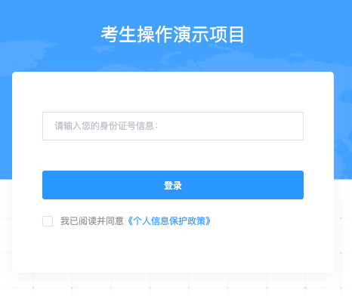

进入考试系统后按照下列图示依次完成麦克风和摄像头的调试：
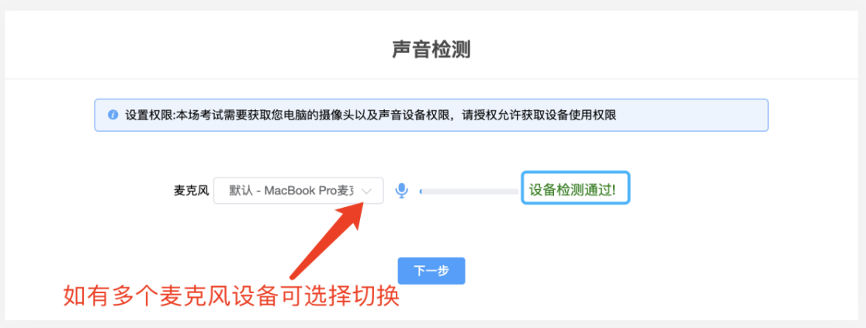

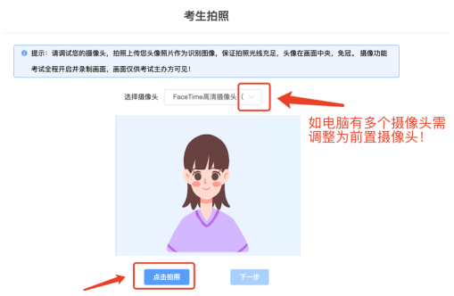

3.身份识别
拍照完成后需进行人证核身，姓名，身份证号与真实信息一致才能比对通过。
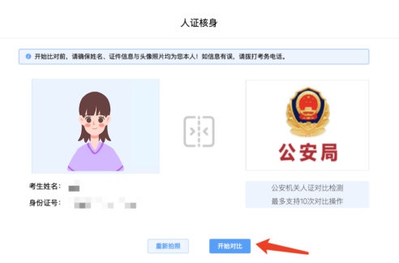
4.双监控操作
完成人证核身后，需要按照图示：使用手机微信扫一扫，扫描屏幕上的二维码，并按照要求摆放好手机的位置（建议侧后方，准备手机支架角度更佳），确保监考人员可以看到考生的电脑屏幕和考生本人。
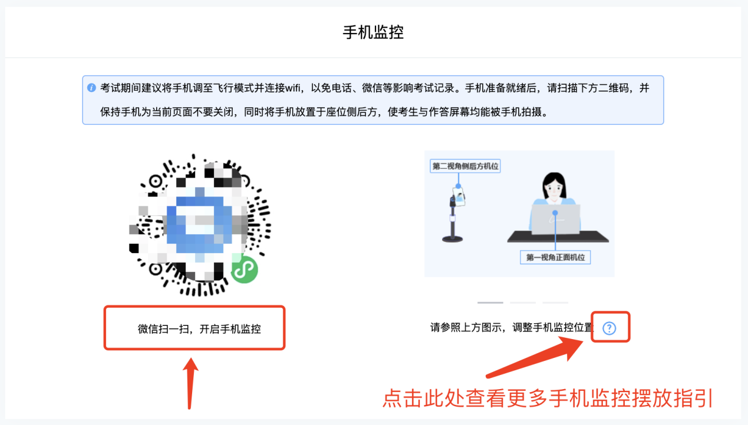
扫码后手机上出现如下画面后，点击【确认开启监控】，等待电脑端出现【监控已开启，下一步】的提示，点击进入。
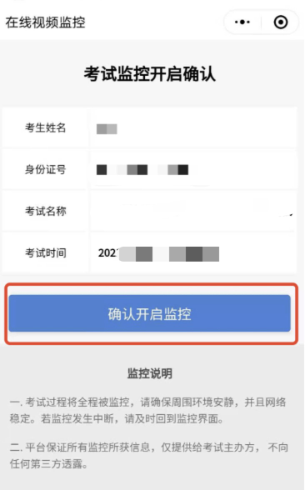
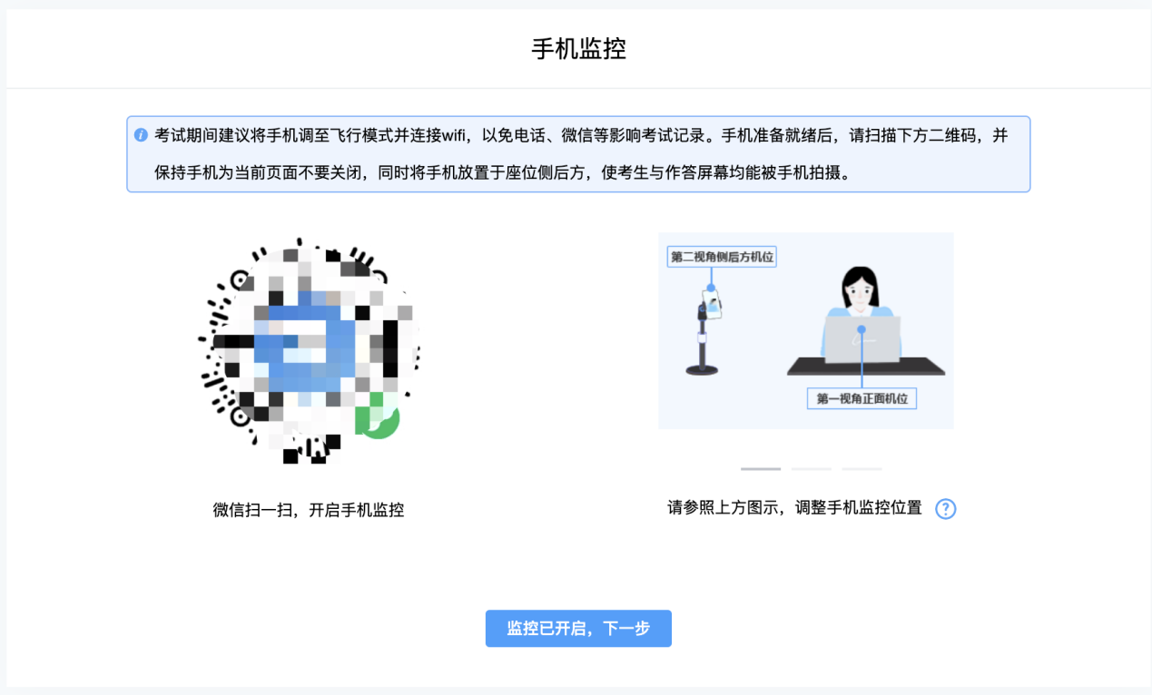
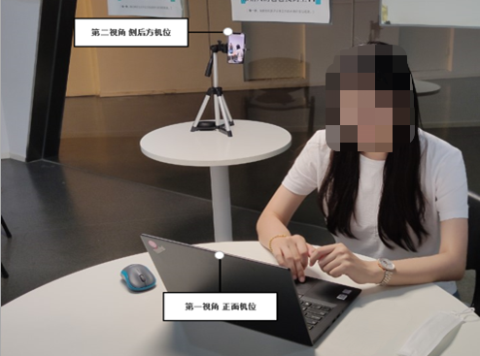
手机监控摆放示例

5.完成信息确认
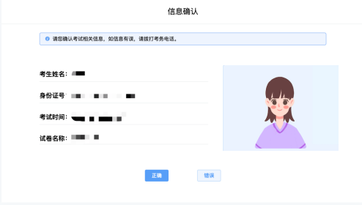

6.正式进入考试
仔细阅读考试须知并接受后进入考试。
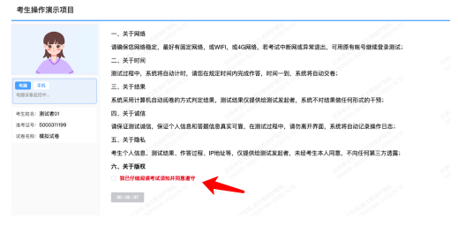
考试右上角为考试倒计时，注意答题时间。

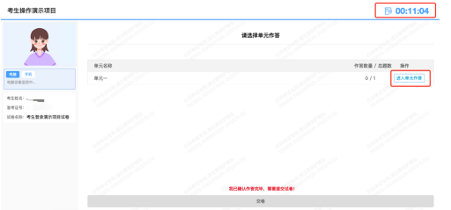

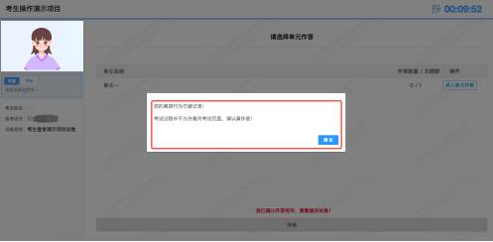
视频录制含防作弊功能，若点开其他页面，会显示弹窗，后台进行记录。

在试讲页面阅读题目后， “点击录制”进行录像（点击前，状态信息：准备就绪）。
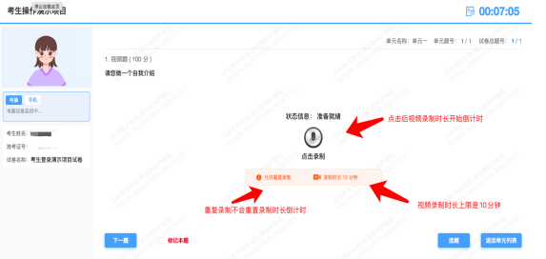

注意：1.视频录制时长上限是8分钟，重复录制不会重置录制时长倒计时，从首次点击开始录制时，录制时长开始倒计时，任何操作都不会暂停或重置倒计时，重复录制视频的时长为剩余倒计时的时长。2.慎重重复录制，作答结果以最后一次录制结果为准，如因考生设备问题，未上传成功，责任自负。3.考试时长（右上角时间）倒计时结束后，系统自动收卷。

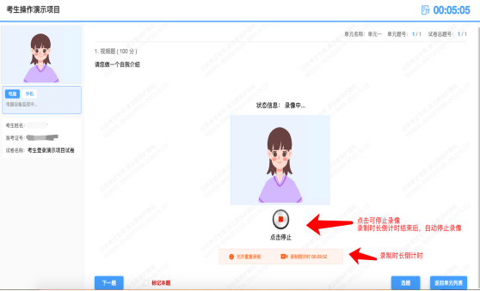

录像完成后，“点击停止”（状态信息变成上传完成）。
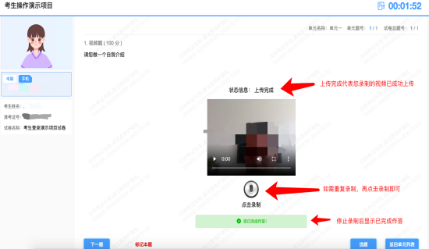
录制时长倒计时结束后，自动停止录像。

作答完毕后交卷先点击【返回单元列表】回到主界面。
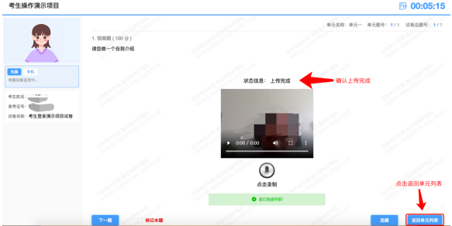

回到主界面后先勾选下图中按钮，然后点击【交卷】并确认两次。
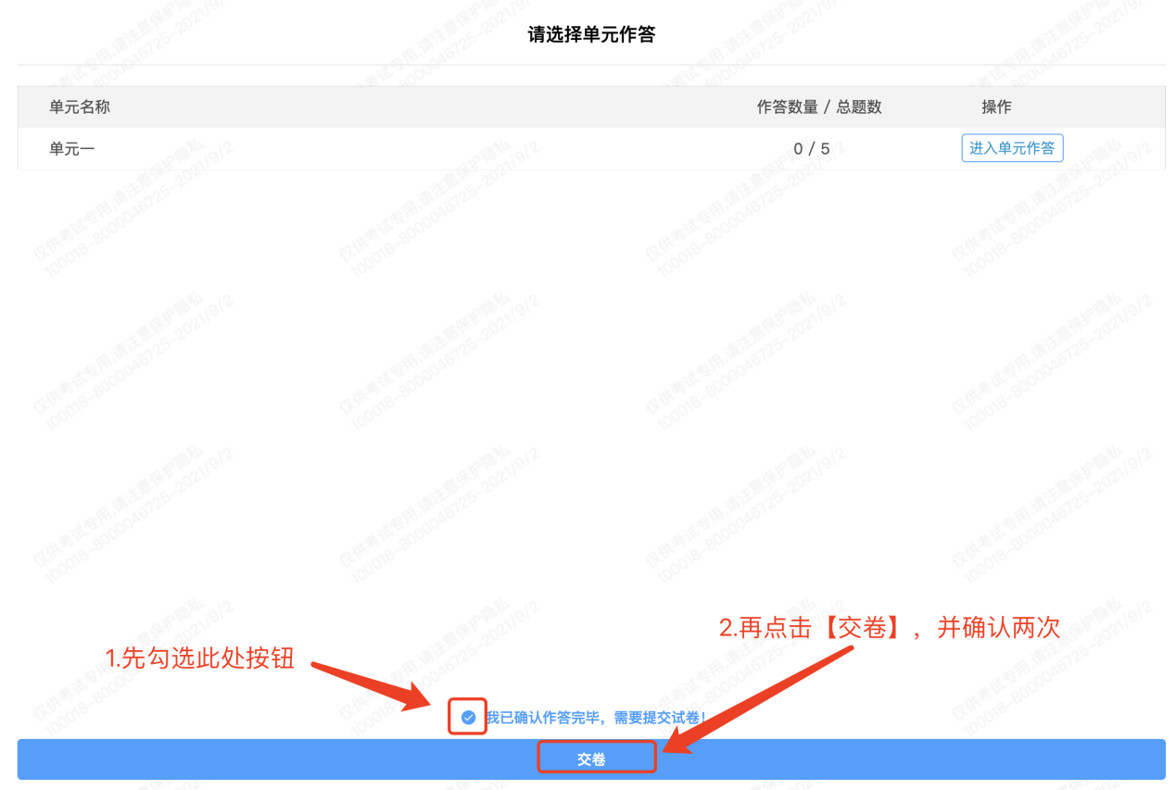

交卷成功界面如下图：

7.手机监控意外中断
如图所示：手机监控出现“红点”代表手机监控掉线
重新连接办法：将鼠标移动至灰色二维码处，二维码会自动放大，重新使用手机扫描二维码，手机会再次进入监控状态。
